Trennwände: Neue Dimensionen in der Raumgestaltung

Die neue Wandbroschüre der Lindner Group veranschaulicht das umfassende Sortiment an Wandsystemen: Neben detaillierten Produktinformationen und wichtigen technischen Daten zu den einzelnen Trennwänden beinhaltet die Broschüre zudem auch Informationen zu Zubehör- und Designoptionen. Dank einer breiten Palette an Zusatzausstattungen und Gestaltungsmöglichkeiten wie Brand- und Schallschutztüren sowie diversen Oberflächen und Materialien, lässt sich für jedes Projekt das perfekte Trennwandsystem finden. Doch nicht nur Lindners breite Palette an Dienstleistungen wird in der Broschüre dargestellt: Referenzen von Projekten aus aller Welt stellen die Kompetenz und die Projektvielfalt des Unternehmens unter Beweis. Kunden und Interessenten erhalten so einen tiefen Einblick in die maßgeschneiderten und produktbezogenen Lösungen von Lindner.

Im Schicklerhaus BEAM in Berlin konnte die Kompetenz der Lindner Group im Bereich Wand bereits unter Beweis gestellt werden. Bei der Revitalisierung und Aufstockung des historischen Gebäudes wurde auf rund 24.000 m² Platz für Co-Working-Spaces, Gastronomie und moderne Büros geschaffen. Auf den Stockwerken 5 bis 7 war die Lindner Group maßgeblich an der Gestaltung kleinerer und mittelgroßer Besprechungsräume beteiligt: Die Installation von schalldämmenden Glas- und Metalltrennwänden ermöglicht nicht nur eine flexible Raumgestaltung, sondern sorgt auch für eine angenehme Akustik im Raum. Runde Verglasungselemente und elegante Holz- und Glastüren setzen dabei ästhetische Akzente und verleihen den Büroflächen ein helles, modernes Ambiente.

Die neue Broschüre für Wandsysteme unterstreicht Lindners Mission, passgenaue Lösungen und umfassende Konzepte für individuelle Bauvorhaben jeder Art zu entwickeln.

Bilder
Bildverweis: © www.Lindner-Group.com
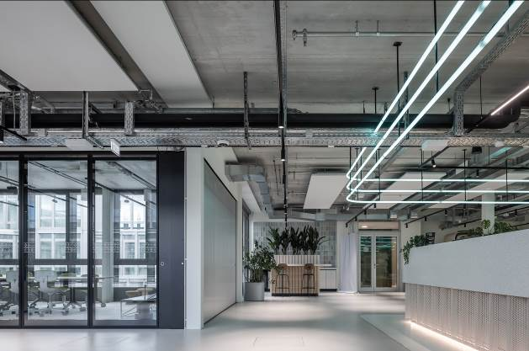
Design CBRE Design Collective
Lindner_Wand_schicklerstr-6og-rainer-taepper-architekturfotografie-002.jpg
Lindner Group
Die Lindner Group ist Europas führender Komplettanbieter in den Bereichen Innenausbau, Fassaden und Isoliertechnik. Das Familienunternehmen verfügt über mehr als 55 Jahre Erfahrung im „Bauen mit neuen Lösungen“, der Entwicklung und Ausführung von individuellen und fortschrittlichen Projektlösungen, die Mehr.Wert bieten. Mit weltweit gut 7.500 Mitarbeitern betreibt Lindner vom bayerischen Arnstorf aus Produktionsstätten und Tochtergesellschaften in mehr als 20 Ländern.

Weitere Infos unter www.Lindner-Group.com
XING | LinkedIn | Pinterest | Instagram | Facebook | YouTube

